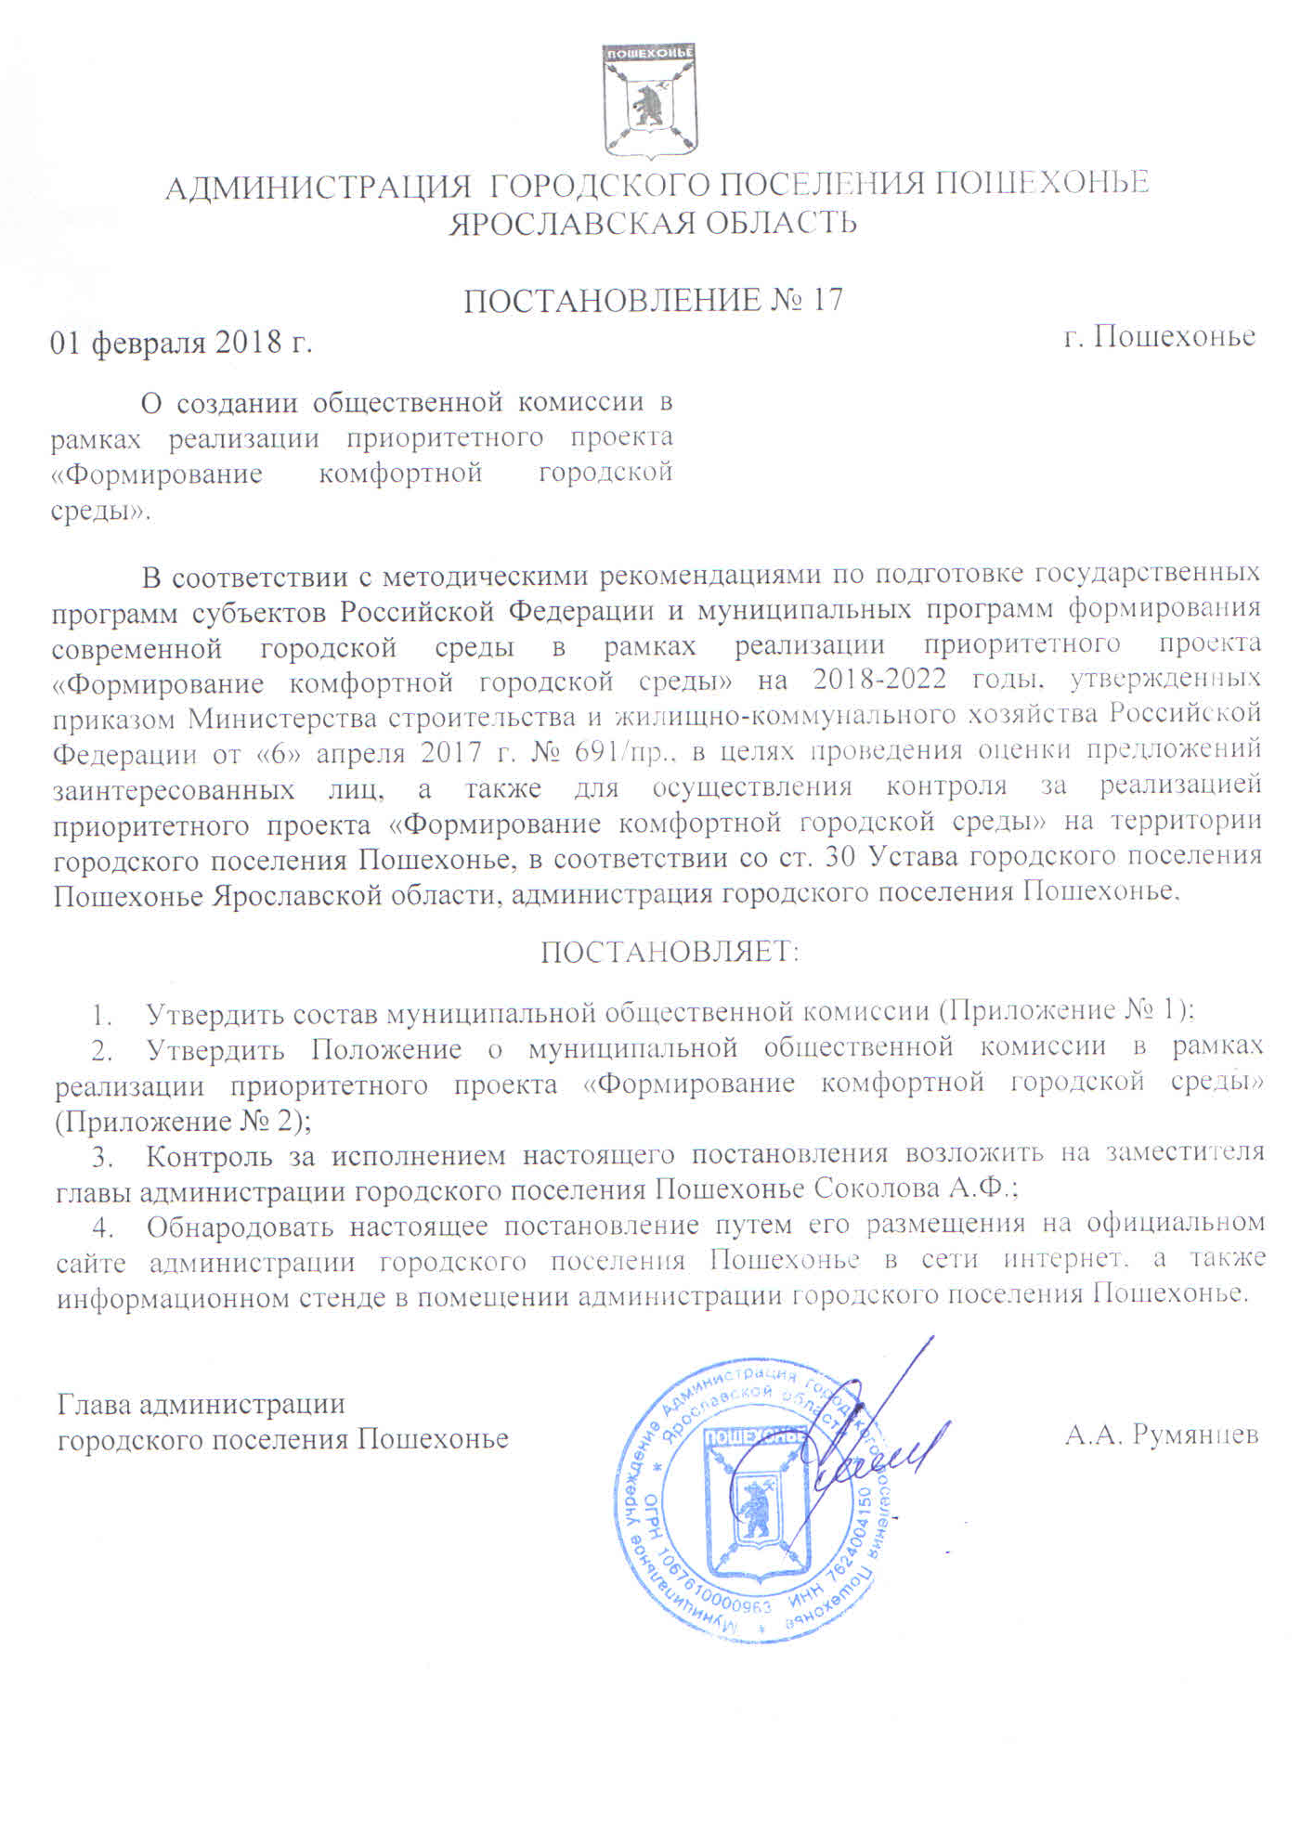

Приложение № 1 к Постановлению администрации городского поселения Пошехонье № 17 от 01.02.2018.

Состав муниципальной общественной комиссии в рамках
реализации приоритетного проекта «Формирование комфортной городской среды»

№ п/п | Состав комиссии | Фамилия, имя, отчество | Должность
1. | Председатель комиссии | Румянцев Алексей Александрович | Глава администрации городского поселения Пошехонье
2. | Заместитель председателя комиссии | Глоба Валерий Иванович | Первый заместитель главы Пошехонского муниципального района
3. | Члены комиссии: | Попова Наталия Александровна | Секретарь политсовета Пошехонского местного отделения ВПП «Единая Россия»
4. |  | Семенов Николай Александрович | Председатель Совета сторонников ВПП «Единая Россия»
5. |  | Жижин Николай Григорьевич | Председатель Муниципального Совета ГП Пошехонье
6. |  | Лебедева Наталья Петровна | Председатель местного отделения ЯООО «Ярославский областной союз женщин»
7. |  | Громова Татьяна Степановна | Председатель Пошехонской общественной организации инвалидов
8. |  | Плошкина Ирина Николаевна | Главный специалист отдела по организационной работе администрации Пошехонского муниципального района
9 | Секретарь комиссии | Павлова Алена Владимировна | Руководитель исполкома Пошехонского местного отделения партии «Единая Россия»

Приложение № 2 к Постановлению администрации городского поселения Пошехонье № 17 от 01.02.2018.

ПОЛОЖЕНИЕ
о муниципальной общественной комиссии в рамках реализации приоритетного проекта «Формирование комфортной городской среды»
Общественная комиссия в рамках реализации приоритетного проекта «Формирование комфортной городской среды» (далее – Комиссия) создается в целях проведения комиссионной оценки предложений заинтересованных лиц и осуществления контроля и координации реализации приоритетного проекта «Формирование комфортной городской среды» на территории городского поселения Пошехонье.
Состав Комиссии определяется администрацией из представителей органов местного самоуправления, политических партий и движений, общественных организаций, иных лиц.
Организация деятельности Комиссии, осуществляется в соответствии с настоящим Положением, а также нормами действующего законодательства
Решения общественной комиссии, принимаются простым большинством голосов членов общественной комиссии, принявших участие в ее заседании. При равенстве голосов, голос председателя Комиссии является решающим.
Решения общественной комиссии оформляются протоколом, который подписывают члены общественной комиссии, принявшие участие в заседании. Не допускается заполнение протокола карандашом и внесение в него исправлений. Протокол заседания ведет секретарь общественной комиссии.
Протоколы общественной комиссии подлежат размещению на официальном сайте администрации городского поселения Пошехонье в течение трех дней со дня подписания и утверждения протокола.607611

